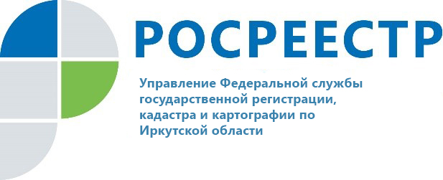

Росреестр Иркутской области предостерегает жителей региона от использования сайтов-двойников ведомства

Управлением Росреестра по Иркутской области выявлен очередной «сайт-двойник». Так называются сайты, которые внешне похожи на официальный сайт Росреестра, либо на сайт Публичной кадастровой карты, но на самом деле ими не являются.
По сути, с помощью данных сайтов недобросовестные участники рынка недвижимости перепродают сведения, полученные в Росреестре. При этом потребитель не имеет гарантии достоверности сведений, полученных из неофициального источника информации, кроме того, стоимость такой услуги может оказаться завышенной.
Напоминаем, что на сегодня деятельность таких сайтов запрещена законодательством Российской Федерации.
Хотелось бы еще раз предостеречь жителей Иркутской области от обращения к посредникам, перепродающим информацию, которую легко получить из официальных источников.
Для справки: официальную Публичную кадастровую карту Вы можете найти по адресу: https://pkk.rosreestr.ru.

По информации пресс-службы Управления Росреестра по Иркутской области

Сайт: https://rosreestr.gov.ru/
Мы в социальных сетях:
https://www.instagram.com/rosreestr38
http://vk.com/rosreestr38
http://facebook.com/rosreestr38
http://twitter.com/rosreestr38
Ютуб-канал Росреестр Иркутск

